Roches sédimentaires

Exp 2,9

Sciences

Présenté à :
Daniel Blais

Par :
Billy Roy
(Alexis Jacques et Darren Talmadge)

ESV

26 octobre 2018

Observation : Si on a des roches et une loupe on va parler de roches sédimentaires.

Interrogation : Parmi ces roches lesquels sont des roches sédimentaires?

Hypothèse : Je suppose que ce sont les #75 et 82

Matériel : Loupe et roches

- Inconnue # 51
- Inconnue # 53
- Inconnue # 55
- Inconnue # 73
- Inconnue # 75
- Inconnue # 82
- Inconnue # 84
- Inconnue # 85

Manipulation : On regarde la roche une à la fois et on veut trouver des strates.
Résultats : Roches sédimentaires
Inconnues # | Cristaux
51 | Au hasard
53 | Au hasard
55 | Au hasard
73 | Invisible
75 | Invisible
82 | Orienté
84 | Orienté
85 | Orienté
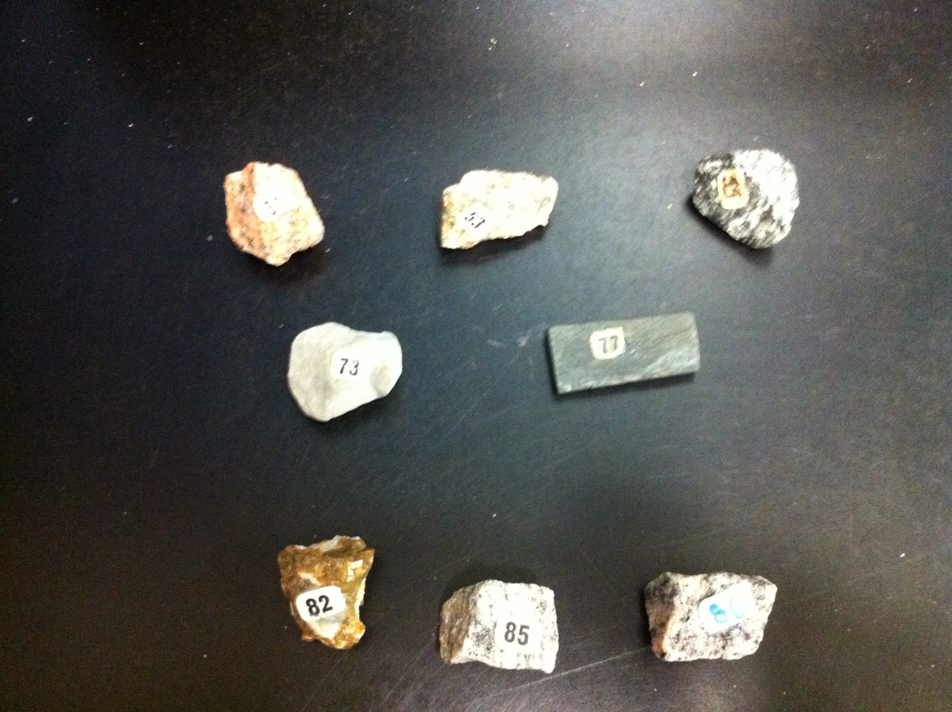

Analyse : D’après mes résultats les inconnues# 73 et 75 sont des roches sédimentaires car ils n’ont pas de cristaux visibles.

Conclusion : Mon hypothèse est fausse

